Инструкция по режиму работы и безопасному обслуживанию сосудов,

работающих под давлением

- Общие положения

1.1. Данную инструкцию обязаны знать все лица, допущенные к эксплуатации сосудов, работающих под давлением.
1.2. Настоящая инструкция распространяется на цистерны и бочки для транспортирования и хранения сжатых сжиженных газов, давление паров которых при температуре до 50 ° С превышает давление 0,07 МПа (0,7 кгс/ см²).
1.3. Приказом по представительству после проверки знаний Правил ПБ 03- 576-03 и др. НТД, в установленном порядке назначается ответственное лицо за исправное состояние и безопасное действие сосудов, работающих под давлением свыше 0,7 кгс/см².
На время отпуска, командировок, болезни или в других случаях отсутствия ответственного лица, выполнение его обязанностей возлагается приказом на другого руководителя или специалиста, прошедшего проверку знаний Правил ПБ 03- 576-03.
1.4. К эксплуатации сосудов допускаются лица, достигшие 18-летнего возраста, прошедшие медицинское освидетельствование, инструктаж по охране труда с записью в журнале регистрации инструктажей и обучение с последующей проверкой знаний в квалификационной комиссии.
Лица, обслуживающие сосуды с быстросъемными крышками, а также сосуды, работающие под давлением должны быть обучены ПБ 03-576-03 и иметь удостоверение о допуске к работе с сосудами под давлением.
- Периодическая проверка знаний персонала, обслуживающего сосуды, производится комиссией не реже одного раза в 12 месяцев. Результаты проверки должны оформляться протоколом за подписью председателя и членов комиссии. Внеочередная проверка знаний проводится:
- при переходе в другую организацию;
- в случае внесения изменения в инструкцию по режиму работы и безопасному обслуживанию сосудов, работающих под давлением;
- по требованию инспектора или ответственного за осуществление производственного контроля за соблюдением требований ПБ при эксплуатации сосудов, работающих под давлением
- при перерыве в работе по специальности более 12 месяцев, после проверки знаний перед допуском к самостоятельной работе пройти стажировку для восстановления практических навыков.
- Допуск персонала к самостоятельному обслуживанию сосудов должен оформляться приказом (распоряжением) по представительству.
- По каждому сосуду, находящемуся в эксплуатации, заводом- изготовителем или специализированной организацией должен быть установлен и указан в паспорте расчетный срок службы с учетом условий эксплуатации.
По истечении срока службы сосуд должен быть обследован специализированной организацией, имеющей соответствующую лицензию, для определения возможности его дальнейшей эксплуатации.
Заключения по результатам обследования, выдаваемые сторонними организациями прилагаются к паспортам сосудов.
Сосуды с истекшим сроком службы к работе не допускаются. Сосуды, не получившие положительной оценки при обследовании, немедленно выводятся из эксплуатации.

2. Общие сведения о конструкции цистерн

2.1. Цистерна для перевозки сжиженных углеводородных газов представляет собой сварной цилиндрический сосуд (рис. 1) со сферическими днищами -2, закрепленный на четырехосной ж.д. платформе - 1. В верхней части цистерны имеется люк-лаз с внутренним диаметром 450 мм, закрытый фланцем, на котором расположена запорно-предохранительная и контрольная арматура. Люк вместе с арматурой закрывается предохранительным колпаком. Для обслуживания арматуры на цистерну укреплена площадка с поручнями - 4 и лестницами - 6 по обе стороны цистерн. Сосуд цистерны крепится к раме стяжными хомутами - 5 и к хребтовой балке лапами – 8.
2.2. В центре крышки люка смонтирован пружинный предохранительный клапан (ППК) - 7 (рис. 2), предназначенный для сброса паров сжиженного газа в атмосферу, при увеличении давления в цистерне более 15% от рабочего.
2.3. По обе стороны ППК по продольной оси цистерны установлены два угловых сливо- наливных вентиля – 4 и 9 (рис. 2), которые через скоростные клапаны - 1 (рис. 3) соединены со сливо-наливными трубами. Для отбора из цистерны и подачи в нее паров сжиженного газа служит угловой уравнительный вентиль - 6 (рис. 2), соединенный через скоростной клапан с паровым пространством сосуда цистерны. Сливо-наливные и уравнительный вентили снабжены заглушками /пробками/, имеющими левую резьбу, в резьбе сделано предохранительное отверстие, через которое в случае неисправности вентиля при отворачивании заглушки выходит сжиженный газ.
- Контроль уровня наполнения цистерны осуществляется двумя вентилями 2 и 3 (рис. 2), маховики которых окрашены в зеленый и красный цвета. Трубка вентиля - 2, маховик которого окрашен в зеленый цвет, заканчивается на уровне верхнего налива цистерны, а трубка вентиля - 3, маховик которого окрашен в красный цвет, заканчивается на предельном уровне налива на 30-35 мм выше трубки вентиля 2 (рис. 4). Контроль за сливом продукта из цистерны осуществляется вентилем - 10 (рис. 2), маховик которого окрашен в коричневый цвет, трубка которого заканчивается на уровне нижней плоскости наливных труб. Вентиль - 8, окрашенный в светло-серый цвет, служит для удаления из цистерн воды и тяжелых неиспаряющихся остатков сжиженных газов; конец трубки этого вентиля заканчивается на расстоянии 5 мм от низа поддона сосуда цистерны. Вентили для контроля уровня налива и слива и дренажный вентиль снабжены заглушками.
- Для автоматического перекрытия сливо-наливных и уравнительной линий цистерны в случае разрыва наполнительных шлангов, установлены скоростные клапаны -1 (рис. 3).
- Термометр для измерения температуры сжиженных газов помещается в карман - 5 (рис. 2) длиной 2796 мм, верхний конец которого заглушается пробкой. В верхней части цистерны по продольной оси установлен узел манометродержателя - 7 (рис. 1) на расстоянии 1170 мм от вертикальной оси симметрии. Манометродержатель закрывается колпаком.

3. Регистрация и техническое освидетельствование цистерн

- На каждую цистерну завод-изготовитель выдает два паспорта: один на сосуд, другой на ходовую часть. Оба паспорта хранятся как документы строгого учета.
- До пуска в работу цистерна должна быть зарегистрирована в органах Ростехнадзора, где каждой цистерне присваивается регистрационный номер, который наносится на цистерну и в паспорт сосуда.
- Разрешение на ввод в эксплуатацию цистерны выдается инспектором. Ростехнадзора после ее регистрации на основании технического освидетельствования и проверки организации обслуживания и надзора.
- Техническое освидетельствование (ВОГИ) сосуда цистерны проводится один раз в 10 лет в организациях, имеющих разрешение (лицензию) органов Ростехнадзора на выполнение технического освидетельствования.
- Ходовая часть цистерны должна подвергаться капитальному ремонту на вагоноремонтных предприятиях после постройки и капитального ремонта через 10 лет; деповскому ремонту после постройки и капитального ремонта через 2 года, далее 1 раз в год.
- На сосуде цистерны по окружности фланца люка нанесены клеймением следующие паспортные данные:
- наименование завода-изготовителя цистерны
- заводской номер цистерны
- год изготовления и дата освидетельствования
- емкость в - м³.
- масса цистерны в порожнем состоянии без ходовой части в - т.(тоннах)
- величина рабочего и пробного давления
- клеймо ОТК завода-изготовителя.
3.7. На раме цистерны /швеллер шкворневой балки/ прикреплена металлическая табличка с паспортными данными:
- наименование завода-изготовителя;
- заводской номер;
- масса цистерны с ходовой частью в порожнем состоянии в тоннах;
- регистрационный номер цистерны /выбивается владельцем цистерны после ее регистрации в органах Ростехнадзора;
- дата очередного освидетельствования.
3.8. В соответствии с графиком обслуживающим персоналом службы ремонта и эксплуатации вагонов проводится профилактический ремонт цистерны, т.е. сливо-наливные и уравнительный вентили и предохранительный клапан подлежат снятию, после чего на их место, устанавливаются вентили, прошедшие ремонт и пневмоиспытание давлением 25 кг/см² и предохранительный клапан, прошедший ревизию и проверенный на срабатывание давлением 23 кг/см². После установки вентилей и предохранительного клапана составляется Акт, в котором указывается номер вагона, номера клапанов и вентилей, результаты пневмоиспытаний. Данный акт прилагается к паспорту сосуда цистерны, а номер предохранительного клапана записывается в специальный журнал. На запорную и предохранительную арматуру прикрепляется металлическая табличка с указанием даты (месяц и год) проведенного профилактического ремонта.

4. Подготовка цистерн к наливу

4.1. Перед наполнением цистерн ШФЛУ, непосредственно в день налива, ответственный за исправное состояние и безопасную - эксплуатацию специализированных вагонов и контейнеров», перед каждой погрузкой предъявляет работникам станции Свидетельство о технической исправности вагона, включая его рабочее и конструктивное оборудование, гарантирующее безопасность после чего производится осмотр их ходовых частей специалистами вагонного хозяйства на железнодорожной станции……...
При наружном осмотре цистерн работниками службы ремонта и эксплуатации вагонов проверяются:
- сроки проведения плановых видов ремонта вагонов; - сроки внутреннего осмотра и гидравлического испытания сосудов цистерн (ВОГИ);
- сроки профилактического ремонта предохранительной и запорной арматуры;
- целостность сосуда (наличие вмятин, трещин, разрывов и других механических повреждений). Проверяется состояние окраски и трафаретов, исправность и герметичность сливо-наливной, предохранительной и контрольной арматуры.
4.2. Осмотр цистерн перед наливом производится после постановки их под эстакаду осмотра или под наливную эстакаду с разрешения начальника смены. Перед осмотром необходимо убедиться о закреплении вагонов тормозными башмаками.
4.3.Осмотр цистерн перед наливом проводится работниками службы ремонта и эксплуатации вагонов в составе не менее двух человек. При этом, открывая вентиль контроля предельного налива/маховик красного цвета/, необходимо проверить наличие остаточного давления в цистерне, а открывая дренажный вентиль - наличие в цистерне воды или неиспаряющихся остатков газа. Вся оказавшаяся в сосуде вода или неиспаряющиеся остатки должны быть удалены работниками……………. Исправность запорной и контрольной арматуры проверяется путем кратковременного открытия на ½ оборота маховика. При этом следует обратить внимание на то, с каким усилием вращается маховик - слишком легко или слишком тяжело. В зависимости от этого необходимо подтянуть сальник или сменить сальниковую набивку. Также необходимо проверить состояние резьбы под пробку, состояние штока, состояние клапана вентиля. Неисправные вентили должны быть заменены после дегазации вагона-цистерны.
- Результаты осмотра цистерн заносятся в журнал «Осмотра цистерн перед наливом», и составляется «Акт приёма передачи вагонов- цистерн» за подписью ответственного лица (предприятие) и подписью ответственного лица(предприятие), принявшего цистерну под налив.
О цистернах, подлежащих ремонту, в журнале и в Акте делается запись о необходимости дренирования избыточного давления в цистерне и дегазации для производства ремонта.
- После освобождения цистерны от избыточного давления и дегазации работники службы ремонта и эксплуатации вагонов, осуществляют необходимый ремонт и устранение выявленных в ходе осмотра неисправностей (замена запорно-предохранительной и контрольной арматуры, прокладок, подтягивание резьбовых и фланцевых соединений, замена сальниковой набивки на вентилях и др.). До начала производства ремонтных работ необходимо убедиться в отсутствии в цистерне избыточного давления путем открытия сначала вентиля контроля налива, затем уравнительного вентиля на 1/2 оборота маховика.

5. Налив цистерн

5.1. После приемки цистерн под налив, работники выполняют операции по подсоединению сливо-наливных вентилей к трубопроводам жидкой фазы, а уравнительного вентиля - с трубопроводом паровой фазы. Выполнив операции по присоединению, необходимо открыть сливо-наливные вентили и начать налив, затем медленно открыть уравнительный вентиль. Сливо-наливные и уравнительный вентили должны открываться не более чем на 4 оборота маховика.
  - Если при наливе обнаружена утечка продукта, налив должен быть прекращен, продукт слит, давление сброшено, проведена дегазация вагона- цистерны. Работники службы ремонта и эксплуатации вагонов должны принять меры по устранению неисправностей.
  - В позиции налива необходимо вести постоянное наблюдение за уровнем газа в сосуде, открывая время от времени вентиль контроля уровня верхнего налива с маховиком зеленого цвета. Налив вести до появления из вентиля жидкости.
  - Максимальная степень наполнения цистерны сжиженным газом (ШФЛУ) не должна превышать 85 % объема сосуда цистерны.
  - После окончания налива, работники ТСБ должны закрыть сливо- наливные и контрольные вентили и отсоединить рукава.
  - Цистерны от (предприятие) принимаются работниками службы ремонта и эксплуатации вагонов, которые проверяют правильность их наполнения.

6. Проверка цистерн после налива

6.1. При приемке налитых цистерн работники службы ремонта и эксплуатации вагонов должны проверить правильность их наполнения. При правильном наполнении из вентиля контроля предельного уровня налива с маховиком красного цвета должен выходить «сухой» газ (паровая фаза), а из вентиля контроля уровня
налива с маховиком зеленого цвета - жидкость. Появление из вентиля с маховиком красного цвета жидкости, указывает на переполнение цистерны, а отсутствие выхода жидкости из вентиля с маховиком зеленого цвета указывает на недолив цистерны.
- Из переполненных цистерн часть продукта должна быть слита, до прекращения выхода из вентиля с маховиком красного цвета жидкой фазы. Недолитая цистерна должна быть дополнена работниками до уровня верхнего налива (вентиль с маховиком зеленого цвета).
- После проверки правильности наполнения цистерны работники службы ремонта и эксплуатации вагонов должны:
- обтянуть все вентили на цистерне;
- проверить на герметичность запорную, предохранительную и контрольную арматуру;
- поставить заглушки на сливо-наливные, уравнительный и контрольные вентили;
- закрыть арматуру колпаком, закрепить его и опломбировать.

- Аварийная остановка сосуда железнодорожной цистерны

  - Сосуд должен быть немедленно остановлен в случаях:
- если сработал предохранительный клапан;
- если выявлены неисправности предохранительного клапана;
- при обнаружении в сосуде и его элементах, работающих под
- давлением, неплотностей, выпучин, разрыва прокладок;
- при неисправности манометра и невозможности определить давление по другим приборам;
- при выходе из строя всех указателей уровня жидкости;
- при возникновении пожара, непосредственно угрожающего цистерне.
  - При аварийной остановке необходимо выполнить следующие действия:
- перекрыть доступ газа в неисправную цистерну путем перекрытия сливо- наливных вентилей;
- освободить цистерну от залитого продукта (перекачать в свободную емкость);
- остаточное давление сбросить на факел до атмосферного;
- определить причину неисправности;
- устранить неисправность;
- после устранения неисправности создать в цистерне избыточное давление и проверить цистерну на герметичность;
- после проверки цистерны на герметичность, при положительном результате, отдать цистерну в работу;
- причину аварийной остановки цистерны записать в сменный журнал.
7.3. При возникновении пожара, непосредственно угрожающего
цистерне, прекратить все работы на цистерне, сообщить начальнику смены ТСБ НбЛПУ ООО «Запсибтрансгаз» и диспетчеру Представительства ЗАО «СИБУР-Транс» в г.Ноябрьск для вывода цистерн из-под эстакады на безопасное расстояние.

- Меры безопасности при эксплуатации цистерн

8.1. Все работы на цистерне проводить бригадой не менее 2 человек, имея с собой все установленные для этих видов работ СИЗ, пристегнутыми страховочными поясами за жесткие элементы ограждений обслуживающей площадки. Запрещается проводить работы на цистерне с неисправным или отсутствующим ограждением на обслуживаемой площадке.
8.2. Подтягивание и отвинчивание резьбовых и фланцевых соединений цистерны и коммуникаций, хомутов, шлангов, находящихся под избыточным
давлением запрещается. Работы производить только неискрообразующим инструментом.
8.3. Курение и ведение посторонних работ ближе 100 метров от цистерн не допускается.
8.4. Места налива и слива цистерн должны быть оборудованы электрическим освещением во взрывобезопасном исполнении.
8.5. Применение электродрелей и других электрических инструментов, дающих искрение, не допускается.
8.6. При осмотре цистерн в ночное время должны применяться светильники напряжением не более 12 вольт (во взрывобезопасном исполнении).
8.7. Запрещается оставлять на цистерне обтирочный материал и другие загрязненные предметы, которые могут вызвать воспламенение.
8.8. В нерабочем состоянии вентили цистерны должны быть закрыты и заглушены. В случае необходимости замена сальниковой набивки может быть выполнена при полностью закрытом клапане и снятых заглушках.
8.9. Колесные пары цистерны при наливе, сливе должны быть закреплены неискрообразующими тормозными башмаками.
8.10. Во время налива и слива сжиженного газа (ШФЛУ) запрещается проводить огневые работы ближе 100 м от цистерны, а также запрещается движение автомобилей, тракторов и других видов транспорта - ближе 100 м от цистерн.
8.11. Цистерны, направляемые для ремонта на вагоноремонтные предприятия должны быть дегазированы. Справка о дегазации должна быть приложена к перевозочным документам.
8.12. При возникновении аварийных ситуаций необходимо действовать в соответствии с Планом ликвидации аварийных ситуаций.
8.13. Все работы на цистерне должны проводиться в спецодежде, с применением соответствующих выполняемой работе СИЗ, СИЗОД.

9. Ответственность

Лица, виновные в нарушении настоящей Инструкции, несут ответственность в установленном законом порядке.

Локализация: Инструкция по Охране Труда .РФ
Рис. 1. Железнодорожный вагон-цистерна для перевозки сжиженных углеводородных газов.
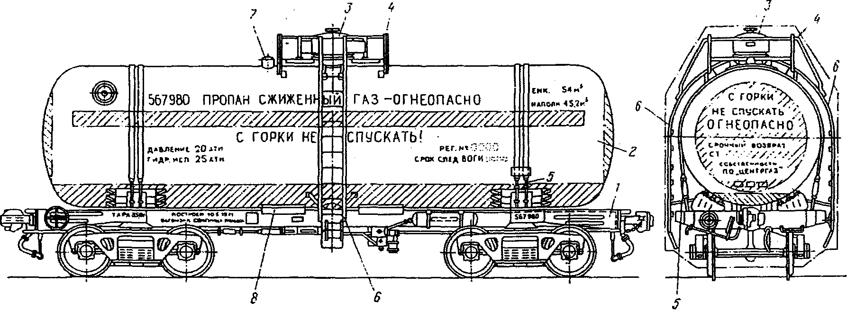
1 -четырехосная платформа.
2 - сосуд со сферическими днищами,
3 - предохранительный колпак,
4 - площадка с поручнями.
5 - стяжные хомуты.
6 - лестницы.
7 - узел манометрдержателя,
8 - лапы крепления

Рис.2. Расположение арматуры на крышке люка железнодорожной цистерны.

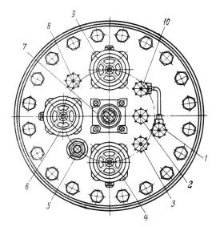

1 и 10 - вентили для контроля опорожнения,
2 и 3 - вентили для контроля уровня наполнения,
4 и 9 - угловые вентили для наполнения и слива сжиженного газа,
5 - карман для термометра,
6 - угловой вентиль для отбора и подачи паровой фазы сжиженного газа,
7 - предохранительный клапан,
8 - дренажный вентиль.

Рис.3. Схема расположения сливо-наливных и уравнительного вентилей на крышке люка железнодорожной цистерны.

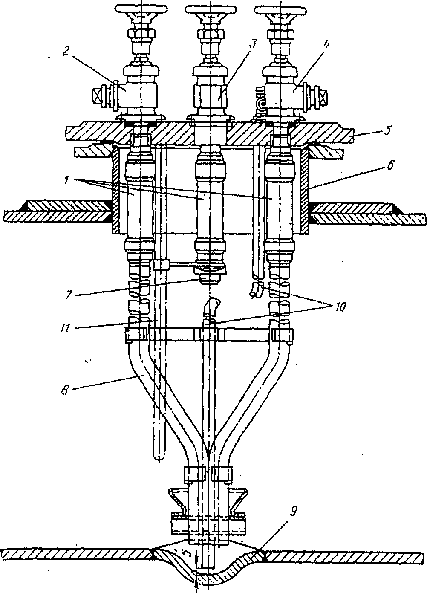

- - скоростные клапаны,
- и 4 сливо-наливные угловые вентили,
- - угловой уравнительный вентиль,
- - крышка люка.
- - патрубок люка,
7- труба для отбора и подачи паров сжиженного газа.
8- сливо- наливные трубы,
9 - поддон сосуда цистерны,
- труба дренажная,
- - карман для термометра.
Рис. 4. Схема расположения вентилей для контроля уровня налива и слива сжиженного газа «в железнодорожной цистерне.

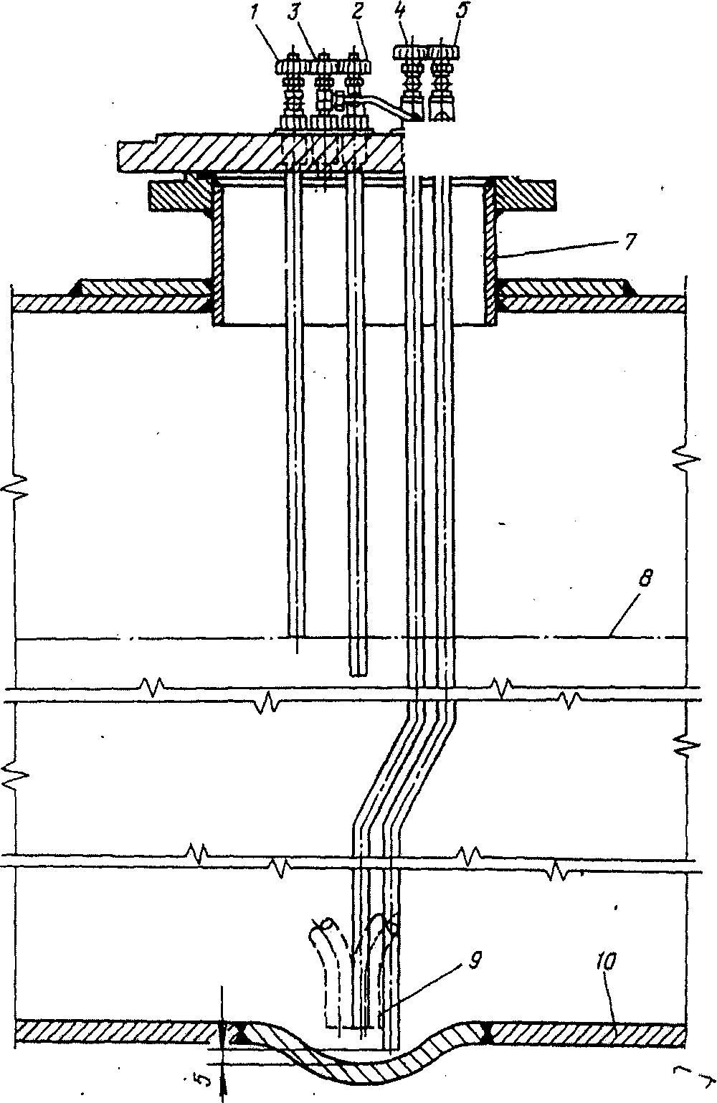

- - вентиль предельного уровня налива с маховиком красного цвета,
- - вентиль контроля уровня верхнего налива с маховиком зеленого цвета,
- - вентиль газовый для опорожнения трубки вентиля контроля слива,
- - вентиль контроля слива,
- - дренажный вентиль,
- -крышка люка,
- - патрубок люка,
- - предельный уровень налива сжиженного газа,
- - нижний уровень слива,
10- низ сосуда цистерны.

